基于社区化网络的
视频动态团购APP
——项目需求工程


数
据
库
设
计
说
明

课 程： 软件需求分析原理与实践
题 目：基于社区化网络的视频动态团购APP项目需求工程
专 业： 软件工程
班 级： 1802
项目小组： G05小组

说明：
1.《数据库(顶层)设计说明)(DBDD)描述了数据库的设计。所谓数据库指存储在一个或多个计算机文件中的相关数据的集合，它们可由用户或计算机程序通过数据库管理系统(DBMS)加以访问。DBDD还描述了存取或操纵数据所使用的软件配置项。
2.DBDD是实现数据库及相关软件配置项的基础。它向需方提供了设计的可视性，为软件支持提供了所需要的信息。
3.DBDD是否单独成册或与SDD合为一份资料视情况繁简而定。

版本 | 修订日期 | 修订人 | 修订说明 | 修订状态 | 审批日期 | 审核人 | 批准人
0.0.1 | 2021-06-28 | 陈正祎 | 首次创建 | S | 2021-03-13 | 邢海粟 | 邢海粟

修订状态：S--首次编写，A--增加，M--修改，D--删除；
日期格式：YYYY-MM-DD。

目录
目录 3
1引言 4
1.1标识 4
1.2数据库概述 5
1.3文档概述 6
2引用文件 6
3数据库级设计决策 6
3.1输入输出设计 6
3.2行为设计 7
3.3安全性设计 7
3.4保密性设计 7
4数据库详细设计 8
4.1概念设计 8
4.1.1实体和属性的定义 8
4.1.2 局部ER图设计 10
4.1.3 总体ER图设计 13
4.2逻辑设计 13
4.2.1用户表User结构 13
4.2.2外部账号OutUser结构 14
4.2.3自建歌单MusicList结构 14
4.2.4自建歌单详情MusicListInfo结构 14
4.2.5网络歌单MusicListOnline结构 14
4.2.6网络歌单详情MusicListOnlineInfo结构 14
4.2.7歌曲排行榜MusicOrder结构 15
4.2.8歌曲排行榜详情MusicOrderOnlineInfo结构 15
5用于数据库访问或操纵的软件配置项的详细设计 15
5.1数据库实施 15
6需求的可追踪性 18
7注解 19
附录 19

1引言

1.1标识
本数据库说明报告仅适用于SRA2020-G05小组开发的Flutter实现一个社区团购app

缩略词语：
TBD：to be determined 待定
API：Application Programing Interface 应用程序口
APP：Application 应用程序

版本号格式：
代码版本格式：主版本号.次版本号.修订号，版本号递增规则如下：
1. 主版本号：当你做了不兼容的 API 修改，
2. 次版本号：当你做了向下兼容的功能性新增，
3. 修订号：当你做了向下兼容的问题修正。
报告（PPT）版本格式：正式版本号.评审版本号.自行迭代号，版本号递增规则如下：
1. 正式版本号：正式评审过后的正式版本，一般为1.0.0，提交日期为评审当周的周日，
2. 评审版本号：经过预评审或先行组评审后，根据其评审内容修改的版本。
3. 自行迭代号：根据上课内容或小组会议后，对上一版本内容的修正。

1.2数据库概述
系统：
该文档适用的系统为Android 4.4+/IOS8.0+的手机内核

用途：
该数据库用途为用Flutter框架实现一个社区团购app提供数据存储。

项目开发历史：
2021年3月12日：小组正式成立。
2021年3月13日至2020年4月13日：项目计划阶段。
2021年4月14日至2020年6月20日：需求获取阶段。
2021年6月21日至2020年6月27日：项目变更阶段。

需方：
谐云科技技术总监徐总；

用户：
开发前期测试人员、软件工程导论课程评审人员、企业助教、徐总
开发方:
SRA2020-G05小组，组长邢海粟，组员陈正祎、朱涵、章拾瑜、黄德煜；

支持机构：
SRA2020课程组、企业助教

其他相关文档：
项目开发计划报告
可行性分析报告
需求说明报告
需求变更报告
详细设计报告
系统测试报告
总体设计报告
项目总结报告

1.3文档概述
经过需求分析阶段的工作，小组分析了系统“做什么”的问题，软件总体设计说明文档基于Flutter实现一个社区团购APP《开团》软件回答“怎么做”的问题。通过这个阶段的工作将划分出组成系统的物理元素——程序、文件、数据库、人工过程和文档，确定了系统中每个程序由哪些模块组成以及这些模块相互间的关系。
该数据库说明文档属于软件总体设计文件中的“数据库”部分，为软件需要使用数据库的内容设计数据库。
本说明文档具备一定的保密性与私密性要求，出于原则与法律规定，不公开，不盗用，不贩卖用户的个人信息与数据。

2引用文件
1.GB/T-8567-2006标准的软件工程项目开发计划书模板
2.版本号规则博客园
https://www.cnblogs.com/duanlibo/p/10971995.html
3.张海藩,牟永敏.软件工程导论[M].清华大学出版社:北京,2013:1-31.
4.教务系统软件需求规格说明 百度文库
https://wenku.baidu.com/view/cd8afe7af042336c1eb91a37f111f18583d00cfd.html
5.关于印发《App违法违规收集使用个人信息行为认定方法》的通知 http://www.cac.gov.cn/2019-12/27/c_1578986455686625.htm
6.CSDN：总体设计【软件工程总结】
https://blog.csdn.net/gnosed/article/details/79777733
7.百度文库数据库设计说明案例
https://wenku.baidu.com/view/b1ecb8e5a4e9856a561252d380eb6294dc8822c7.html
8.百度文库数据库设计说明书案例
https://wenku.baidu.com/view/e4f0c1f959fb770bf78a6529647d27284a7337ca.html

3数据库级设计决策

3.1输入输出设计
输入：用户账号、用户密码
输出：用户是否登录成功

输入：用户账号
输出：用户所有已发布的团购或动态；用户的所有个人信息

查询：用户举报情况
输入：被举报用户昵称或者被举报的时间
输出：被举报内容

查询：团购订单
输入：团购商品名称或团购团长昵称
输出：团购订单

查询：动态
输入：团购商品名称或用户昵称或者话题标签
输出：动态内容

查询：社区
输入：大致范围
输出：附近的社区

3.2行为设计
动作：搜索
规则：
（1）对于取值不能重复的、经常作为查询条件的字段，应该建立唯一索引；
（2）对于经常作为查询条件的字段，其值可以不是唯一，则应该建立可重复索引：
（3）尽量避免以索引的一部分作为查询的条件；
（4）组合索引要尽量使关键查询形成索引覆盖，其前导列一定是使用最频繁的列。
（5）经常同时存取多列，且每列都含有重复值可考虑建立组合索引；
（6）有大量重复值、且经常有范围查询 （between, >,< ，>=,< =）和order by 、group by发生的列，可考虑建立群集索引；

3.3安全性设计
（1）数据库用户一定要通过操作系统，网络服务，或数据库进行身份确认。
（2）如果用户是通过数据库进行用户身份的确认，那么建议使用密码加密的方式与数据库进行连接。
（3）数据库开发者不能将数据库登陆密码直接写在其开发源代码中。
（4）通过在对数据库中不同的表设置访问级别，来设置数据库的访问权限，从而保证数据库的安全性，防止被修改。

3.4保密性设计
通过区分不同的访问者、不同的访问类型和不同的数据对象，进行分别对待而获得的数据库安全保密设计考虑。对数据库设计中涉及到的各种项目，如数据项、记录、系、文卷、模式、子模式等一般要建立起数据保护措施，以说明它的标识符、同义名及有关信息。数据库由专门数据库管理用员对数据库操作，需要注意以下几项安全问题:访问安全、网络安全、传输安全、备份安全、数据安全。
在用户登录的时候，如果账号或密码无效的情况下，提供一个密码找回功能，系统通过之前的认证或用户提供的途径允许用户修改密码；反之，如果数据库的用户表中不存在此用户名，也就无法登录。解决了用户丢失密码而无法处理的情况。
用户的定位以及个人信息不会被其他用户查看到。其中一些可公开信息如参团情况、发布的动态等用户可以自行设计是否可以被他人浏览到
但系统的保密只是安全保密的一部分，人为的安全隐患无法简单解决，需要服务方确保自身的保密安全性。

4数据库详细设计

4.1概念设计

4.1.1实体和属性的定义

4.1.1.1用户模块
用户模块分为用户信息和外部账号信息。
1.用户信息（用户账号+密码+昵称+头像+用户定位+手机号码+状态+评论被举报次数+团购被举报次数+动态被举报次数）
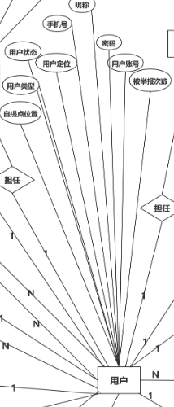
- 团长信息(团长id+用户账号+真实姓名+身份证号 {数字}*18|{数字}*17+X +有无店面 0|1 +自提点地址+[门牌号]+自提点照片+身份证照片+[食品经营许可证照片])
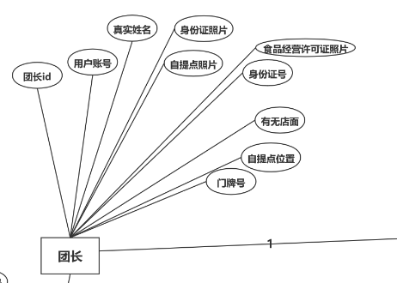
- 管理员(管理员id+用户账号)
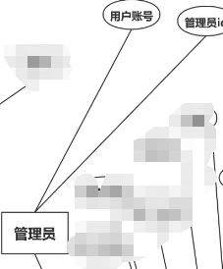

4.1.1.2 社区页内容
社区页内容分为团购和动态。
1.团购（团购ID +团长账号+团购简介+团购时限+[团购人数上限]+团购推荐数+团购评论数+提货方式+[团购视频]+是否结束+是否发货+是否发布+被举报次数）
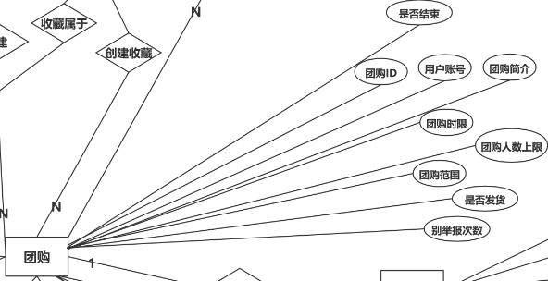

- 团购商品（团购ID +商品名称+[商品生产日期]+[商品保质期]+商品规格+商品价格+商品产地）
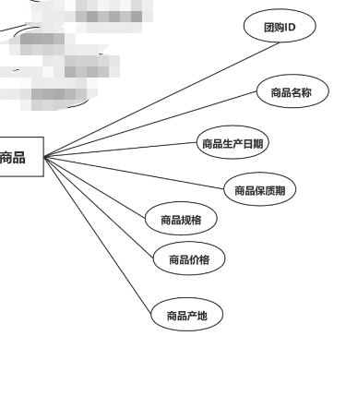
- 动态(动态id +用户账号+动态内容+[动态视频]+动态发布时间+动态评论数+动态点赞数+动态被举报数)
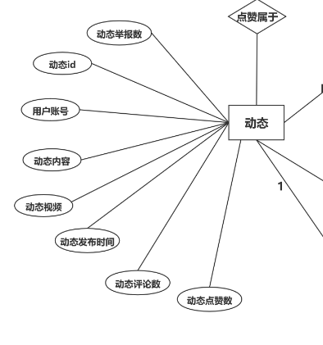

4.1.1.3用户行为模块
用户信息模块分为团购点赞、动态点赞；团购评论，动态评论；举报;动态收藏；申诉；聊天。
1.团购点赞（团购ID +推荐ID +用户账号）
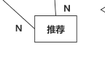
2团购评论（团购ID +评论ID +用户账号+评论内容+评论时间+点赞数+被举报数）
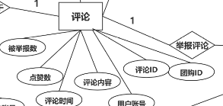

3.动态点赞(动态点赞id +用户账号+动态id)
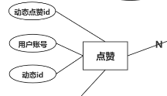
5.动态评论(动态评论id +用户账号+动态评论内容+动态评论时间+动态id)
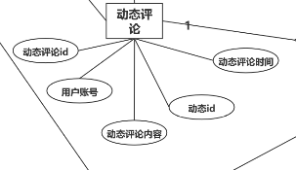
6.举报(举报id +举报原因+举报时间+举报类型+举报状态)
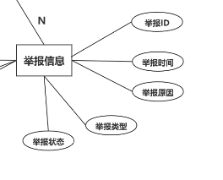
7.聊天(聊天室id +聊天id +聊天内容+发送时间+用户账号)
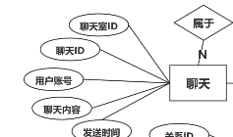
8.团购收藏(收藏id +用户账号+团购id)
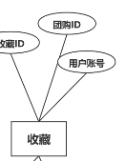
9.申诉(申诉id +用户账号+申诉创建时间+申诉功能)
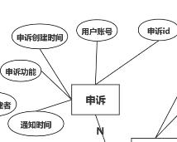
- 评论点赞(动态评论id +用户账号+动态评论内容+动态评论时间+动态id)
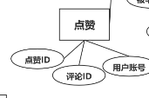

4.1.1.4用户附属信息模块
用户附属信息模块包含通知、订单、聊天室、好友
1.通知（通知ID +用户账号+通知内容+通知时间+通知创建者）
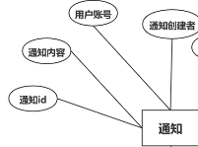
- 订单(团购id+订单ID+用户账号+订单状态+订单二维码)
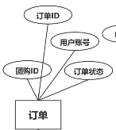
3.聊天室(聊天室id +用户账号)
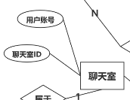
- 好友(关系ID +用户账号1+用户账号2)
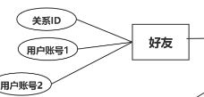

4.1.2 总体ER图设计及数据模型设计
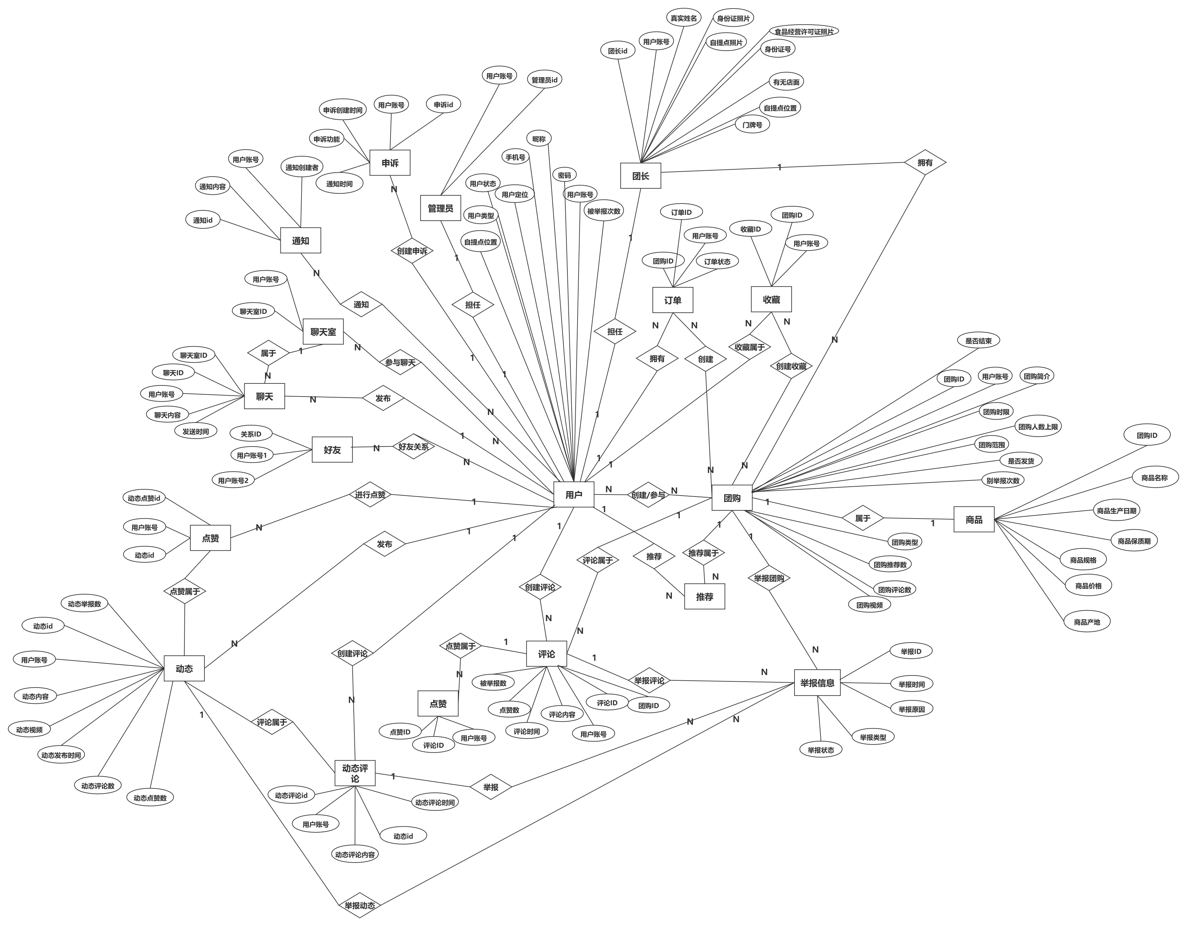
图4.1.2.1 ER图
图4.1.2.1为本软件的ER图，主要用于帮助构建“开团”app的数据库。图4.1.2.1包含“开团”app”需求中所涉及到的所有实体，实体的属性以及各实体间的关系。图中所出现的所有实体、实体属性均在数据字典中有所体现。实体与属性间的具体关系见数据字典。

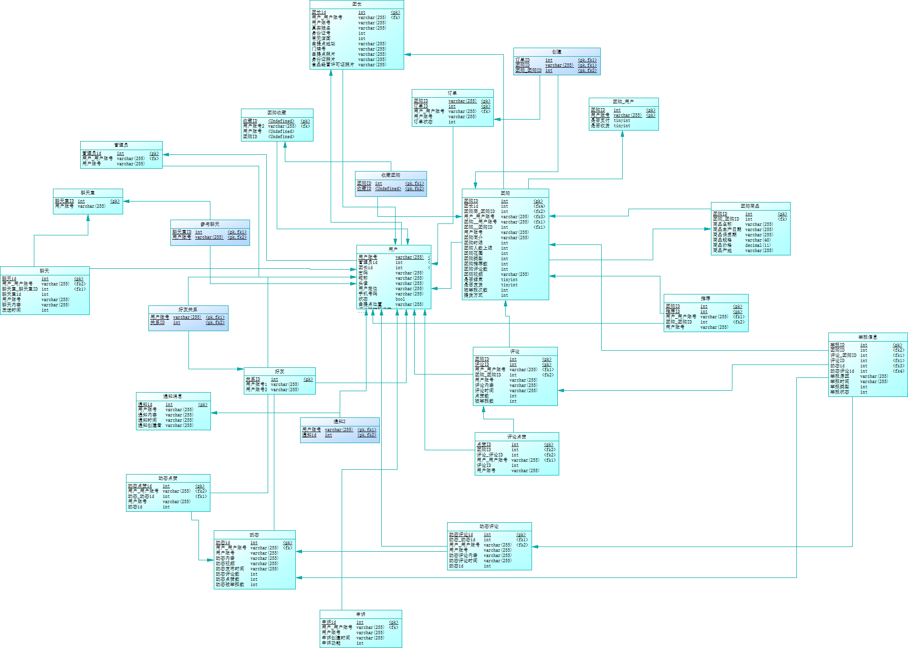
图4.1.2.2 概念模型
图4.1.2.2为本软件的概念模型，主要用于帮助构建“开团”app的数据库。图4.1.2.2包含“开团”app”需求中所涉及到的所有实体，实体的属性以及各实体间的关系。图中所出现的所有实体、实体属性均在数据字典中有所体现。实体与属性间的具体关系见数据字典。实体以及实体间的关系在物理模型中均有体现，并生成对应的关系数据表

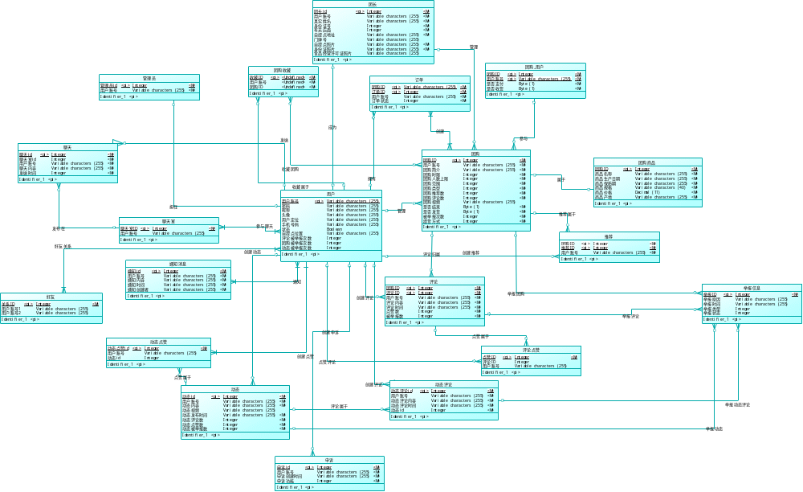
图4.1.2.3 物理模型
图4.1.2.3为本软件的物理模型，主要用于帮助构建“开团”app的数据库。图4.1.2.3包含“开团”app”需求中所涉及到的所有实体，实体的属性以及各实体间的关系。图中所出现的所有实体、实体以及实体间的关系数据表均在数据字典中有所体现。实体与属性间的具体关系见数据字典。

4.2逻辑设计

4.2.1 数据字典设计

4.2.1.1用户
表名 | user
数据元素名 | 数据别名 | 描述 | 数据构成或数据类型 | 数据长度 | 数据取值 | 备注 | 数据来源
用户账号 | user_account | 用户登陆的账号 | String | 20 |  | 使用微信渠道登录的记录微信号；使用qq登录的记录qq号；使用华为登录的记录手机号 | 用户注册时输入的手机号
验证码 | user_checkcode | 校验账号是否正确的凭证 | Int | 20 | {数字}*8 |  | 用户登录时由系统自动生成并发送
昵称 | user_nickname | 他人可见的名称 | String | 20 | {字符}*20以内 | 若用户使用微信、qq、华为等账号登录，则记录用户在该平台上的昵称 | 用户更换昵称。
头像 | user_picture | 用户头像 | String |  |  | 存入的是用户头像的链接 | 用户更换头像
用户定位 | user_location | 用于确定用户所属的社区 | String |  |  | 系统自动记录用户注册成功时的地址 | 用户注册，用户登录，  用户更换定位地址
手机号码 | user_phone | 用户使用的手机号码 | String | 255 | {数字}*11 |  | 用户注册，用户更换手机号码
状态 | user_state | 标志用户状态，用于区分用户是否有被封禁的功能，什么功能被封禁 | Int | 11 | 0|1|2|3|4|5|6|7 | 初始默认为0；用户无被封禁功用0表示，用户评论功能被封禁表示为1，用户团购功能被封禁表示为2，动态功能被封禁表示为3，评论+团购被禁为4，团购+动态被禁为5，评论+团购被禁为6，都被禁为7 | 用户被举报到一定次数系统自动封禁
评论被举报次数 | report_commentCnt | 用户评论被举报次数 | Int | 11 |  | 初始为0 | 用户的评论每被成功举报过一次则加1
团购被举报次数 | report_groupCnt | 用户团购被举报次数 | Int | 11 |  | 初始为0 | 用户的团购每被成功举报过一次则加1
动态被举报次数 | report_shareCnt | 用户动态 被举报次数 | Int | 11 |  | 初始为0 | 用户的动态每被成功举报过一次则加1

名称：用户
别名：user
描述：平台用户信息
定义：用户账号+密码+昵称+头像+用户定位+手机号码+状态+ 评论被举报次数+团购被举报次数+动态被举报次数

名称：用户账号(主键)
别名：user_account
描述：每位用户的登陆账号
定义：String
位置：user

名称：验证码
别名：user_checkcode
描述：每位用户的登陆时进行校验的数字
定义：int
位置：user

名称：昵称
别名：user_nickname
描述：每位用户的在本平台的昵称
定义：String
位置：user

名称：头像
别名：user_picture
描述：每位用户的头像
定义：String
位置：user

名称：用户定位
别名：user_location
描述：每位用户的登陆时所在地址
定义：String
位置：user

名称：手机号码
别名：user_phone
描述：每位用户登记联系方式
定义：String
位置：user

名称：状态
别名：user_state
描述：标志用户状态，用于区分用户是否有被封禁的功能，什么功能被封禁；初始默认为0；用户无被封禁功用0表示，用户评论功能被封禁表示为1，用户团购功能被封禁表示为2，动态功能被封禁表示为3，评论+团购被禁为4，团购+动态被禁为5，评论+团购被禁为6，都被禁为7
定义：int
位置：user

名称：评论被举报次数
别名：report_commentCnt
描述：用户评论被举报次数
定义：int
位置：user

名称：团购被举报次数
别名：report_groupCnt
描述：用户团购被举报次数
定义：int
位置：user

名称：动态被举报次数
别名：report_shareCnt
描述：用户动态被举报次数
定义：int
位置：user

4.2.1.2管理员
表名 | admin
数据元素名 | 数据别名 | 描述 | 数据构成或数据类型 | 数据长度 | 数据取值 | 备注 | 数据来源
管理员id | admin_id | 标识该管理员的唯一标识符 | Int | 11 |  |  | 系统自动生成
用户账号 | user_account | 用户的账号 | String | 20 |  | 使用微信渠道登录的记录微信号；使用qq登录的记录qq号；使用华为登录的记录手机号 | 开发人员赋予；或者管理员用户赋予

名称：管理员
别名：admin
描述：平台管理员信息
定义：管理员id+用户账号

名称：管理员id (主键)
别名：admin_id
描述：标识该管理员的唯一标识符
定义：int
位置：admin

名称：用户账号(主键)
别名：user_account
描述：每位用户的账号
定义：String
位置：admin

4.1.2.3团长
表名 | captain
数据元素名 | 数据别名 | 描述 | 数据构成或数据类型 | 数据长度 | 数据取值 | 备注 | 数据来源
团长id | capitan_id | 标识该团长的唯一标识符 | Int | 11 |  |  | 用户申请团长后系统自动生成
用户账号 | user_account | 用户的账号 | String | 20 |  | 使用微信渠道登录的记录微信号；使用qq登录的记录qq号；使用华为登录的记录手机号 | 用户申请团长后系统自动记录
真实姓名 | captain_name | 用户的真实姓名 | String | 255 |  |  | 用户输入
身份证号 | captain_idCard | 用户的身份证号 | String | 18 | {数字}*18|{数字}*17+X |  | 用户输入
有无店面 | hasShop | 团长是否有店面 | Int | 1 | 0|1 | 0表示团长没有店面，1表示团长有店面 | 用户输入
自提点地址 | captain_location | 自提点的具体位置 | String | 255 |  |  | 用户输入
门牌号 | captain_locationNum | 自提点的门牌号 | String | 255 |  | 可选填 | 用户输入
自提点照片 | captain_location_pic | 自提点的照片 | String | 255 |  | 用户上传后记录图片的链接 | 用户上传
身份证照片 | captain_idCard_pic | 身份证的照片 | String | 255 |  | 用户上传后记录图片的链接 | 用户上传
食品经营许可证照片 | captain_license_pic | 食品经营许可证的照片 | String | 255 |  | 可选填，用户上传后记录图片的链接 | 用户上传

名称：团长
别名：captain
描述：团长信息
定义：团长id+用户账号+真实姓名+身份证号 {数字}*18|{数字}*17+X +有无店面 0|1 +自提点地址+[门牌号]+自提点照片+身份证照片+[食品经营许可证照片]

名称：团长id (主键)
别名：captain_id
描述：标识该团长的唯一标识符
定义：int
位置：captain

名称：用户账号
别名：user_account
描述：用户的账号
定义：String
位置：captain

名称：真实姓名
别名：captain_name
描述：用户的真实姓名
定义：String
位置：captain

名称：身份证号
别名：captain_idCard
描述：用户的身份证号 {数字}*18|{数字}*17+X
定义：String
位置：captain

名称：有无店面
别名：hasShop
描述：团长是否有店面
定义：int
位置：captain

名称：有无店面
别名：hasShop
描述：团长是否有店面，0表示团长没有店面，1表示团长有店面
定义：int
位置：captain

名称：自提点地址
别名：captain_location
描述：自提点的具体位置
定义：String
位置：captain

名称：门牌号
别名：captain_locationNum
描述：自提点的具体位置
定义：String
位置：captain

名称：自提点照片
别名：captain_location_pic
描述：自提点的照片
定义：String
位置：captain

名称：身份证照片
别名：captain_idCard_pic
描述：身份证的照片
定义：String
位置：captain

名称：食品经营许可证照片
别名：captain_license_pic
描述：食品经营许可证的照片
定义：String
位置：captain

4.2.1.4团购
表名 | Group
数据元素名 | 数据别名 | 描述 | 数据构成或数据类型 | 数据长度 | 数据取值 | 备注 | 数据来源
团购ID | group_id | 每一个发起的团购的唯一标识 | Int | 11 |  |  | 成功发起团购后由系统自动生成
团长账号 | group_captain_account | 发起该团购的团长的账号 | String | 20 |  |  | 成功发起团购自动自动获取
团购简介 | group_description | 团长为该团购添加的简介 | String | 255 |  | 可以为空 | 团长在发起团购前添加
团购时限 | group_time | 该团购持续的时间 | Int | 5 | 1-12小时 |  | 团长在发起团购前添加
团购人数上限 | group_max_capcity | 该团购最多可以参加的人/次数 | Int | 5 |  | 可以为空，为空则表示没有上限 | 团长在发起团购前添加
团购范围 | group_area_limit | 该团购辐射的范围 | Int | 5 |  | 为同城（1）还是同社区（0） | 团长在发起团购前添加
团购类型 | group_type_ | 团购所属类型 | Int | 5 |  | 为下单即拿（1）还是即日自提（0） | 团长在发起团购前添加
团购推荐数 | group_totalRecommend | 记录该团购被推荐的次数 | Int | 11 |  | 初始为0 | 团购发起后到结束前，每次被用户推荐都会加1
团购评论数 | group_totalComments | 记录该团购被评论的次数 | Int | 11 |  | 初始为0 | 团购发起后每次被用户评论都会加1
团购视频 | group_vedio | 用于记录该团购附加的视频链接 | String | 255 |  | 可以为空 | 团长拍摄
提货方式 | group_deliveryway | 表示该团购的提货方式 | Int | 1 | 0|1 | 0表示用户自主提货；1表示团长负责配送 | 团长创建团购的时候填写
是否结束 | isFinish | 用于记录团购是否结束 | int | 1 | 0|1 | 0表示未结束，1表示结束 | 团购时限结束后自动记录
是否发货 | IsSend | 用于记录团购商品是否送出 | int | 1 | 0|1 | 0表示未发货，1表示已发货 | 发货后由团长点击“发货”后自动记录
是否发布 | isPush | 用于记录该团购是否被发布，未发布的存入草稿箱 | int | 1 | 0|1 | 0表示未发布，1表示发布 | 创建团购信息完成输入后，用户选择存入草稿箱则表示为“未发布”，发布则表示为“发布”
被举报次数 | group_reportCnt | 用于记录该团购被举报次数 | Int | 11 |  | 初始为0 | 每当用户点击举报并成功举报后加1

名称：团购
别名：gruop
描述：团购信息
定义：团购ID +团长账号+团购简介+团购时限+[团购人数上限]+团购推荐数+团购评论数+提货方式+[团购视频]+是否结束+是否发货+是否发布+被举报次数

名称：团购ID (主键)
别名：group_id
描述：每一个发起的团购的唯一标识
定义：int
位置：group

名称：团长账号
别名：group_captain_Account
描述：发起团购的用户的账号
定义：String
位置：group

名称：团购简介
别名：group_description
描述：团长为该团购添加的简介
定义：String
位置：group

名称：团购时限
别名：group_time
描述：该团购持续的时间
定义：int
位置：group

名称：团购人数上限
别名：group_max_capcity
描述：该团购最多可以参加的人数
定义：int
位置：group

名称：团购范围
别名：group_area_limit
描述：该团购辐射的购物范围
定义：int
位置：group

名称：团购类型
别名：group_type
描述：该团购的所属类型
定义：int
位置：group

名称：团购推荐数
别名：group_totalRecommend
描述：该团购被推荐的次数
定义：int
位置：group

名称：团购评论数
别名：group_totalComments
描述：该团购被评论的次数
定义：int
位置：group

名称：团购视频
别名：group_vedio
描述：用于记录该团购附加的视频链接
定义：String
位置：group

名称：是否结束
别名：isFinish
描述：用于记录团购是否结束
定义：bit
位置：group

名称：是否发货
别名：isSend
描述：用于记录团购商品是否送出
定义：bit
位置：group

名称：是否发布
别名：isPush
描述：用于记录团购是否发布
定义：bit
位置：group

名称：被举报次数
别名：group_reportCnt
描述：于记录该团购被举报次数
定义：int
位置：group

名称：提货方式
别名：group_deliveryway
描述：描述提货的方式
定义：int
位置：group

4.2.15团购商品
表名 | goods
数据元素名 | 数据别名 | 描述 | 数据构成或数据类型 | 数据长度 | 数据取值 | 备注 | 数据来源
团购ID | group_id | 用于标明该商品隶属的团购唯一标识符 | Int |  |  | 11 | 成功发起团购后由系统自动生成
商品名称 | goods_name | 该商品的名称 | String | 20 |  |  | 团长在为团购添加商品时输入
商品生产日期 | goods_starttime | 该商品的生产日期 | Date |  |  |  | 团长在为团购添加商品时输入
商品保质期 | goods_periods | 该商品可保存的时间长度 | Int | 11 |  |  | 团长在为团购添加商品时输入
商品规格 | goods_specs | 该商品的规格 | String | 40 |  |  | 团长在为团购添加商品时输入
商品价格 | goods_price | 该商品的总计价格 | Double |  |  |  | 团长在为团购添加商品时输入
商品产地 | goods_origination | 该商品的生产地 | String | 255 |  |  | 团长在为团购添加商品时输入

名称：团购商品
别名：goods
描述：团购信息
定义：团购ID +商品名称+[商品生产日期]+[商品保质期]+商品规格+商品价格+商品产地

名称：团购ID (主键)
别名：group_id
描述：每一个发起的团购的唯一标识
定义：int
位置：goods

名称：商品名称
别名：goods _name
描述：该商品的名称
定义：String
位置：goods

名称：商品生产日期
别名：goods_starttime
描述：该商品的生产日期
定义：Date
位置：goods

名称：商品保质期
别名：goods_periods
描述：该商品可保存的时间长度
定义：int
位置：goods

名称：商品规格
别名：goods _name
描述：该商品的规格
定义：int
位置：goods

名称：商品价格
别名：goods_price
描述：该商品的总计价格
定义：Double
位置：goods

名称：商品产地
别名：goods_origination
描述：该商品的生产地
定义：Double
位置：goods

4.2.1.6评论
表名 | comments
数据元素名 | 数据别名 | 描述 | 数据构成或数据类型 | 数据长度 | 数据取值 | 备注 | 数据来源
团购ID | group_id | 用于标明该评论隶属的团购唯一标识符 | Int | 11 |  |  | 成功发起团购后由系统自动生成
评论ID | comments_id | 用于标明该评论的唯一标识符 | Int | 11 |  |  | 成功发出评论后由系统生成
用户账号 | user_account | 用于标识该评论隶属的用户的唯一标识符 | String | 20 |  | 使用微信渠道登录的记录微信号；使用qq登录的记录qq号；使用华为登录的记录手机号 | 用户发起评论时由系统自动记录
评论内容 | comments_content | 评论的内容 | String | 255 |  |  | 用户输入评论内容
评论时间 | comments_date | 评论发送的时间 | Date |  |  |  | 用户成功发送评论后由系统记录
点赞数 | comments_tagCnt | 评论被点赞数 | int | 11 |  | 初始为0 | 用户点赞后加1，取消点赞后减1
被举报数 | comments_reportCnt | 评论被举报数 | int | 11 |  | 初始为0 | 用户举报后加1

名称：评论
别名：comments
描述：记录所有评论内容
定义：团购ID +评论ID +用户账号+评论内容+评论时间+点赞数+被举报数

名称：团购ID
别名：group_id
描述：用于标明该评论隶属的团购唯一标识符
定义：int
位置：comments

名称：评论ID (主键)
别名：comments_id
描述：用于标明该评论的唯一标识符
定义：int
位置：comments

名称：用户账号
别名：user_account
描述：用于标识该评论隶属的用户的唯一标识符
定义：String
位置：comments

名称：评论内容
别名：comments_content
描述：评论的内容
定义：String
位置：comments

名称：评论时间
别名：comments_date
描述：评论发送的时间
定义：Date
位置：comments

名称：评论被点赞数
别名：comments_tagCnt
描述：评论被点赞数
定义：int
位置：comments

名称：被举报数
别名：comments_reportCnt
描述：评论被举报数
定义：int
位置：comments

4.2.1.7推荐
表名 | recommends
数据元素名 | 数据别名 | 描述 | 数据构成或数据类型 | 数据长度 | 数据取值 | 备注 | 数据来源
团购ID | group_id | 用于标明该评论隶属的团购唯一标识符 | Int | 11 |  |  | 成功发起团购后由系统自动生成
推荐ID | recommend_id | 用于标明该推荐的唯一标识符 | Int | 11 |  |  | 由系统自动生成
用户账号 | user_account | 用于标识该评论隶属的用户的唯一标识符 | String | 20 |  | 使用微信渠道登录的记录微信号；使用qq登录的记录qq号；使用华为登录的记录手机号 | 用户推荐时由系统自动记录

名称：推荐
别名：recommends
描述：记录所有推荐
定义：团购ID +推荐ID +用户账号

名称：团购ID
别名：group_id
描述：用于标明该推荐的唯一标识符
定义：int
位置：recommends

名称：推荐ID (主键)
别名：recommends_id
描述：用于标明该推荐隶属的团购唯一标识符
定义：int
位置：recommends

名称：用户账号
别名：user_account
描述：用于标识该评论隶属的用户的唯一标识符
定义：String
位置：recommends

4.2.1.8团购_用户
表名 | group_user
数据元素名 | 数据别名 | 描述 | 数据构成或数据类型 | 数据长度 | 数据取值 | 备注 | 数据来源
团购ID | group_id | 用于标明该评论隶属的团购唯一标识符 | Int | 11 |  |  | 成功发起团购后由系统自动生成
用户账号 | user_account | 用于标识该评论隶属的用户的唯一标识符 | String | 20 |  | 使用微信渠道登录的记录微信号；使用qq登录的记录qq号；使用华为登录的记录手机号 | 用户加入团购时由系统自动记录
是否支付 | isPay | 用于标识用户是否支付该团购订单 | bit | 1 | 0|1 | 支付为1，未支付为0 | 初始为未支付，在支付完成由系统记录。
是否收货 | isDelivery | 用于标识用户是否收到货 | bit | 1 | 0|1 | 收获为1，未收货为0 | 初始为未收货，在收货后由系统记录。

名称：团购_用户
别名：group_user
描述：记录团购对应的用户
定义：团购ID +用户账号+是否支付+是否收获

名称：团购ID (主键)
别名：group_id
描述：用于标明该推荐的唯一标识符
定义：int
位置：group_user

名称：用户账号(主键)
别名：user_account
描述：用于标识该评论隶属的用户的唯一标识符
定义：String
位置：group_user

名称：是否支付
别名：isPay
描述：用于标识用户是否支付该团购订单
定义：int
位置：group_user

名称：是否支付
别名：isDelivery
描述：用于标识用户是否收到货
定义：int
位置：group_user

4.2.1.9好友
表名 | relationships
数据元素名 | 数据别名 | 描述 | 数据构成或数据类型 | 数据长度 | 数据取值 | 备注 | 数据来源
关系ID | relationship_id | 用于标识好友关系的唯一标识符 | Int | 11 |  |  | 系统自动生成
用户账号1 | user_account1 | 好友关系中的其中一位用户账号，表示进行关注行为的用户 | String | 255 |  |  | 关注用户后由系统自动记录
用户账号2 | user_account2 | 好友关系中的其中一位用户账号，表示被关注的用户 | String | 255 |  |  | 关注用户后由系统自动记录

名称：好友
别名：relationship
描述：记录好友关系
定义：关系ID +用户账号1+用户账号2

名称：关系ID (主键)
别名：relationship _id
描述：用于标识好友关系的唯一标识符
定义：int
位置：relationship

名称：用户账号1
别名：user_account1
描述：好友关系中的其中一位用户账号，表示被关注的用户
定义：String
位置：relationship

名称：用户账号2
别名：user_account2
描述：好友关系中的其中一位用户账号，表示被关注的用户
定义：String
位置：relationship

4.2.1.10聊天室
表名 | communication
数据元素名 | 数据别名 | 描述 | 数据构成或数据类型 | 数据长度 | 数据取值 | 备注 | 数据来源
聊天室id | communication_room_id | 用于标识该聊天室的唯一标识符 | Int | 11 |  |  | 和用户开始聊天时由系统记录
用户账号 | user_account | 用户的账号 | String | 255 |  |  | 系统记录

名称：聊天室
别名：communication
描述：记录聊天室对应的参与用户
定义：聊天室id +用户账号

名称：聊天室id (主键)
别名：communication_room_id
描述：用于标识该聊天室的唯一标识符
定义：int
位置：communication

名称：用户账号(主键)
别名：user_account
描述：用户的账号
定义：String
位置：communication

4.2.1.11聊天
表名 | communicate
数据元素名 | 数据别名 | 描述 | 数据构成或数据类型 | 数据长度 | 数据取值 | 备注 | 数据来源
聊天室id | communication_room_id | 用于标识该聊天室的唯一标识符 | Int | 11 |  |  | 和用户开始聊天时由系统记录
聊天id | communicate_id | 用于标识一条聊天内容的唯一标识符 | Int | 11 |  |  | 用户发送一条聊天内容后由系统自动记录
聊天内容 | communicate_content | 用于记录聊天内容 | String | 255 |  |  | 用户输入完聊天内容并成功发送后
发送时间 | communicate_sendtime | 用于记录一条聊条内容发送的时间 | Date |  |  |  | 用户成功发送后由系统自动记录
用户账号 | user_account | 用户的账号 | String | 255 |  |  | 系统记录

名称：聊天
别名：communicate
描述：记录聊天内容
定义：聊天室id +聊天id +聊天内容+发送时间+用户账号

名称：聊天室id
别名：communication_room_id
描述：用于标识该聊天室的唯一标识符
定义：int
位置：communication

名称：聊天id (主键)
别名：communicate_id
描述：用于标识一条聊天内容的唯一标识符
定义：int
位置：communication

名称：聊天内容
别名：communicate_content
描述：用于记录聊天内容
定义：String
位置：communication

名称：发送时间
别名：communicate_sendtime
描述：用于记录一条聊条内容发送的时间
定义：date
位置：communication

名称：用户账号
别名：user_account
描述：用户的账号
定义：String
位置：communication

4.2.1.12团购收藏
表名 | collect
数据元素名 | 数据别名 | 描述 | 数据构成或数据类型 | 数据长度 | 数据取值 | 备注 | 数据来源
收藏id | collect_id | 用于标识一个收藏团购的唯一标识符 | Int | 11 |  |  | 系统自动生成
用户账号 | user_account | 用户的账号 | String | 255 |  |  | 系统记录
团购id | group_id | 被收藏的团购唯一标识符 | Int | 11 |  |  | 用户点击收藏后系统自动记录

名称：团购收藏
别名：collect
描述：记录用户收藏的团购
定义：收藏id +用户账号+团购id

名称：收藏id (主键)
别名：collect_id
描述：用于标识一个收藏团购的唯一标识符
定义：String
位置：collect

名称：用户账号
别名：user_account
描述：用户的账号
定义：String
位置：collect

名称：团购ID
别名：group_id
描述：用于标明该推荐的唯一标识符
定义：int
位置：collect

4.2.1.13 评论点赞
表名 | tag
数据元素名 | 数据别名 | 描述 | 数据构成或数据类型 | 数据长度 | 数据取值 | 备注 | 数据来源
点赞id | tag_id | 用于标识点赞行为的唯一标识符 | Int | 11 |  |  | 用户完成点赞行为后由系统自动生成
评论id | comment_id | 被点赞评论的id | Int | 11 |  |  | 用户完成点赞行为后由系统自动获取该评论的id
用户账号 | user_account | 点赞者的用户账号 | String |  |  |  | 用户完成点赞行为后由系统自动获取该用户的账号

名称：评论点赞
别名：tag
描述：记录用户的点赞行为
定义：点赞id +评论id +用户账号

名称：点赞id(主键)
别名：tag_id
描述：用于标识点赞行为的唯一标识符
定义：Int
位置：tag

名称：评论id
别名：comment_id
描述：被点赞评论的id
定义：Int
位置：tag

名称：用户账号
别名：user_account
描述：点赞者的用户账号
定义：String
位置：tag

4.2.1.14举报信息
表名 | report
数据元素名 | 数据别名 | 描述 | 数据构成或数据类型 | 数据长度 | 数据取值 | 备注 | 数据来源
举报id | report_id | 标识一条举报信息的唯一标识符 | Int | 11 |  |  | 创建举报信息时由系统自动记录
举报原因 | report_cause | 举报该内容的原因 | String | 255 |  |  | 由用户在举报的时候输入
举报时间 | report_time | 创建该举报的时间 | Date |  |  |  | 用户完成创建举报的时候自动生成
举报类型 | report_type | 标识该举报的是什么内容 | Int | 11 | 0|1|2|3 | 举报内容为团购，则标识为0；为团购评论则标识为1；为动态则表示为2；动态评论则为3 | 用户创建举报时输入
举报状态 | report_state | 描述该举报的状态，是否被处理 | Int | 11 | 0|1|2 |  | 尚未被处理的举报标识为0，举报被通过则标识为1，被驳回则标识为2。

名称：举报信息
别名：report
描述：记录举报信息
定义：举报id +举报原因+举报时间+举报类型+举报状态

名称：举报id(主键)
别名：report_id
描述：标识一条举报信息的唯一标识符
定义：Int
位置：report

名称：举报原因
别名：report_cause
描述：举报该内容的原因
定义：String
位置：report

名称：举报时间
别名：report_time
描述：创建该举报的时间
定义：date
位置：report

名称：举报类型
别名：report_type
描述：标识该举报的是什么内容，举报内容为团购，则标识为0；为团购评论则标识为1；为动态则表示为2；动态评论则为3
定义：Int
位置：report

名称：举报状态
别名：report_state
描述：描述该举报的状态，是否被处理，尚未被处理的举报标识为0，举报被通过则标识为1，被驳回则标识为2。
定义：Int
位置：report

4.2.1.15举报_评论
表名 | report_comment
数据元素名 | 数据别名 | 描述 | 数据构成或数据类型 | 数据长度 | 数据取值 | 备注 | 数据来源
举报id | report_id | 标识一条举报信息的唯一标识符 | Int | 11 |  |  | 创建举报信息时由系统自动记录
评论id | comment_rid | 被举报评论的id | Int | 11 |  |  | 创建举报信息时由系统自动记录

名称：举报_评论
别名：report_comment
描述：关联被举报的评论
定义：举报id +评论id

名称：举报id(主键)
别名：report_id
描述：标识一条举报信息的唯一标识符
定义：Int
位置：report_comment

名称：评论id
别名：comments_rid
描述：用于标明该评论的唯一标识符
定义：int
位置：report_comment

4.2.1.16举报_团购
表名 | report_group
数据元素名 | 数据别名 | 描述 | 数据构成或数据类型 | 数据长度 | 数据取值 | 备注 | 数据来源
举报id | report_id | 标识一条举报信息的唯一标识符 | Int | 11 |  |  | 创建举报信息时由系统自动记录
团购id | group_id | 被举报团购的id | Int | 11 |  |  | 创建举报信息时由系统自动记录

名称：举报_团购
别名：report_group
描述：关联被举报的团购
定义：举报id +团购id

名称：举报id(主键)
别名：report_id
描述：标识一条举报信息的唯一标识符
定义：int
位置：report_group

名称：团购id
别名：comments_id
描述：被举报团购的id
定义：int
位置：report_group

4.2.1.17订单
表名 | Order
数据元素名 | 数据别名 | 描述 | 数据构成或数据类型 | 数据长度 | 数据取值 | 备注 | 数据来源
团购ID | group_id | 每一个发起的团购的唯一标识 | Int | 11 |  |  | 成功发起团购后由系统自动生成
订单ID | order_id | 每一个订单的唯一标识 | int | 11 |  |  | 加入订单后由系统自动生成
用户账号 | user_account | 用户登陆的账号 | String | 20 |  | 使用微信渠道登录的记录微信号；使用qq登录的记录qq号；使用华为登录的记录手机号 | 用户注册时输入的手机号
订单状态 | order_state | 描述订单处于什么状态 | Int | 11 | 0,1,2 | 0表示“待支付”，1表示“代提货”，2表示“已完成” | 用户在下单，支付以及提货完成时由系统自动记录
订单二维码 | order_code | 表示该订单的取货码 | String | 255 |  |  | 存储二维码图片的链接

名称：订单
别名：order
描述：描述用户所下的所有订单，包括还未支付、待提货以及已完成的订单
定义：团购id+订单ID+用户账号+订单状态+订单二维码

名称：团购ID
别名：group_id
描述：每一个发起的团购的唯一标识
定义：int
位置：order

名称：订单ID(主键)
别名：order_id
描述：每一个订单的唯一标识
定义：int
位置：order

名称：用户账号
别名：user_account
描述：用户登陆的账号
定义：String
位置：order

名称：订单状态
别名：order_state
描述：描述订单处于什么状态, 0表示“待支付”，1表示“代提货”，2表示“已完成”
定义：int
位置：order

名称：订单二维码
别名：order_code
描述：表示该订单的取货码
定义：String
位置：order

4.2.1.18 通知
表名 | message
数据元素名 | 数据别名 | 描述 | 数据构成或数据类型 | 数据长度 | 数据取值 | 备注 | 数据来源
通知ID | message_id | 每一个通知的唯一标识 | Int | 11 |  |  | 成功发起团购后由系统自动生成
用户账号 | user_account | 用户登陆的账号 | String | 20 |  | 使用微信渠道登录的记录微信号；使用qq登录的记录qq号；使用华为登录的记录手机号 | 用户注册时输入的手机号
通知内容 | message_content | 通知的具体内容，可以附带超链接 | String | 255 |  |  | 系统自动生成
通知时间 | message_time | 发送通知的时间 | String | 255 |  |  | 系统自动记录
通知创建者 | message_creator | 创建通知的用户账号 | String | 255 |  | 若为0则表示为系统平台发布 | 通知创建完成后，系统自动记录

名称：通知
别名：message
描述：描述通知的信息
定义：通知ID +用户账号+通知内容+通知时间+通知创建者

名称：通知ID(主键)
别名：message_id
描述：每一个通知的唯一标识
定义：int
位置：message

名称：用户账号
别名：user_account
描述：用户登陆的账号
定义：String
位置：message

名称：通知内容
别名：message_content
描述：通知的具体内容，可以附带超链接
定义：String
位置：message

名称：通知时间
别名：message_time
描述：每一个通知的唯一标识
定义：String
位置：message

名称：通知创建者
别名：message_creator
描述：创建通知的用户账号
定义：String
位置：message

4.2.1.19 申诉
表名 | complain
数据元素名 | 数据别名 | 描述 | 数据构成或数据类型 | 数据长度 | 数据取值 | 备注 | 数据来源
申诉id | complain_id | 用于描述申诉信息的唯一标识符 | Int | 11 |  |  | 用户创建申诉后系统自动生成
用户账号 | user_account | 申诉人的账号 | String | 255 |  |  | 用户创建申诉后系统自动记录
申诉创建时间 | complain_time | 申诉创建成功时的时间 | String | 255 |  |  | 用户创建申诉后系统自动记录
申诉功能 | complain_function | 申诉被封禁的功能 | Int | 11 | 0|1|2 | 0表示评论功能，1表示开团功能  2标识动态功能 | 用户在创建申诉的时候进行填写
处理结果 | complain_result | 申诉是否被处理 | Int | 11 | 0|1 | 0表示申诉未被处理，1表示申诉被处理

名称：申诉
别名：complain
描述：描述用户创建的申诉
定义：申诉id +用户账号+申诉创建时间+申诉功能

名称：申诉ID(主键)
别名：complain _id
描述：用于描述申诉信息的唯一标识符
定义：int
位置：complain

名称：用户账号
别名：user_account
描述：申诉人的账号
定义：String
位置：complain

名称：申诉创建时间
别名：complain_time
描述：申诉创建成功时的时间
定义：String
位置：complain

名称：申诉功能
别名：complain_function
描述：申诉被封禁的功能, 0表示评论功能，1表示开团功能,2表示动态功能
定义：int
位置：complain

4.2.1.20 动态
表名 | share
数据元素名 | 数据别名 | 描述 | 数据构成或数据类型 | 数据长度 | 数据取值 | 备注 | 数据来源
动态id | share_id | 描述该动态的唯一标识符 | Int | 11 |  |  | 用户创建动态时系统自动生成
用户账号 | user_account | 创建动态的用户 | String | 255 |  |  | 创建动态时自动记录
动态内容 | share_content | 记录动态的文本内容 | String | 255 |  |  | 创建动态时输入
动态视频 | share_vedio | 动态的视频链接 | String | 255 |  | 可以为空 | 创建动态时添加
动态发布时间 | share_time | 动态发布的时间 | String | 255 |  |  | 发布动态时系统自动记录
动态评论数 | share_commentCnt | 记录动态被评论的总数 | Int | 11 |  | 初始为0 | 动态每被评论一次加1
动态点赞数 | share_tagCnt | 记录动态被点赞的总数 | Int | 11 |  | 初始为0 | 动态每被点赞一次加1
动态被举报数 | share_reportCnt | 记录动态被举报的总数 | Int | 11 |  | 初始为0 | 动态每被举报一次加1

名称：动态
别名：share
描述：描述用户创建的动态
定义：动态id +用户账号+动态内容+[动态视频]+动态发布时间+动态评论数+动态点赞数+动态被举报数

名称：动态id(主键)
别名：share
描述：描述该动态的唯一标识符
定义：int
位置：share

名称：用户账号
别名：user_account
描述：创建动态的用户
定义：String
位置：share

名称：动态内容
别名：share_content
描述：记录动态的文本内容
定义：String
位置：share

名称：动态视频
别名：share_vedio
描述：动态的视频链接
定义：String
位置：share

名称：动态发布时间
别名：share_time
描述：动态发布的时间
定义：String
位置：share

名称：动态评论数
别名：share_commentCnt
描述：记录动态被评论的总数
定义：int
位置：share

名称：动态点赞数
别名：share_tagCnt
描述：记录动态被点赞的总数
定义：int
位置：share

名称：动态被举报数
别名：share_reportCnt
描述：记录动态被举报的总数
定义：int
位置：share

4.2.1.21 动态_评论
表名 | sComments
数据元素名 | 数据别名 | 描述 | 数据构成或数据类型 | 数据长度 | 数据取值 | 备注 | 数据来源
动态评论id | sComments_id | 描述为该动态评论行为的唯一标识符 | Int | 11 |  |  | 创建评论时系统自动生成
用户账号 | user_account | 创建评论的用户账号 | String | 255 |  |  | 创建评论时系统自动记录
动态评论内容 | sComments_content | 评论内容 | Int | 255 |  |  | 用户输入
动态评论时间 | sComments_time | 创建评论的时间 | String | 255 |  |  | 完成创建评论时系统自动记录
动态id | share_id | 被评论的动态的唯一标识符 | int | 11 |  |  | 完成创建评论时系统自动记录

名称：动态_评论
别名：sComments
描述：描述用户对动态的评论
定义：动态评论id +用户账号+动态评论内容+动态评论时间+动态id

名称：动态评论id(主键)
别名：sComments_id
描述：描述为该动态评论行为的唯一标识符
定义：int
位置：sComments

名称：用户账号
别名：sComments_id
描述：创建评论的用户账号
定义：String
位置：sComments

名称：动态评论内容
别名：sComments_content
描述：评论内容
定义：String
位置：sComments

名称：动态评论时间
别名：sComments_time
描述：创建评论的时间
定义：String
位置：sComments

名称：动态id
别名：Share_id
描述：被评论的动态的唯一标识符
定义：int
位置：sComments

4.2.1.22 动态_点赞
表名 | sTag
数据元素名 | 数据别名 | 描述 | 数据构成或数据类型 | 数据长度 | 数据取值 | 备注 | 数据来源
动态点赞id | sTag_id | 描述为该动态点赞行为的唯一标识符 | Int | 11 |  |  | 用户点赞后系统自动生成
用户账号 | user_account | 点赞用户的账号 | String | 255 |  |  | 由系统自动记录
动态id | share_id | 被点赞的动态的唯一标识符 | int | 11 |  |  | 由系统自动记录

名称：动态_点赞
别名：sTag
描述：描述用户对动态的点赞
定义：动态点赞id +用户账号+动态id

名称：动态点赞id(主键)
别名：sTag_id
描述：描述为该动态点赞行为的唯一标识符
定义：int
位置：sTag

名称：用户账号
别名：user_account
描述：点赞用户的账号
定义：string
位置：sTag

名称：动态id
别名：share_id
描述：被点赞的动态的唯一标识符
定义：string
位置：sTag

4.2.1.23 举报_动态
表名 | complain
数据元素名 | 数据别名 | 描述 | 数据构成或数据类型 | 数据长度 | 数据取值 | 备注 | 数据来源
举报id | report_id | 用于指明该举报信息的唯一标识 | Int | 11 |  |  | 创建举报时由系统自动生成
动态id | share_id | 用于描述该动态的唯一标识 | Int | 11 |  |  | 创建举报时由系统自动记录

名称：举报_动态
别名：report_share
描述：描述用户创建的举报信息与动态的关联
定义：举报id +动态id

名称：举报id(主键)
别名：report_id
描述：用于指明该举报信息的唯一标识
定义：int
位置：report_share

名称：动态id
别名：share_id
描述：用于描述该动态的唯一标识
定义：int
位置：report_share

5用于数据库访问或操纵的软件配置项的详细设计

5.1数据库实施
5.1.1创建团长数据表
/*==============================================================*/
/* Table: captain */
/*==============================================================*/
create table captain
(
captain_id int not null,
use_user_account varchar(255),
user_account varchar(255) not null,
captain_name varchar(255) not null,
captain_idCard int not null,
hasShop int not null,
captain_location varchar(255) not null,
captain_locationNum varchar(255),
captain_location_pic varchar(255) not null,
captain_idCard_pic varchar(255) not null,
captain_license_pic varchar(255),
primary key (captain_id)
);

5.1.2创建管理员数据表
/*==============================================================*/
/* Table:admin */
/*==============================================================*/
create table admin
(
admin_id int not null,
use_user_account varchar(255),
user_account varchar(255) not null,
primary key (admin_id)
);

5.1.3创建用户数据表
/*==============================================================*/
/* Table: user */
/*==============================================================*/
create table user
(
user_account varchar(255) not null,
admin_id int,
captain_id int,
user_password varchar(255) not null,
user_nickname varchar(255) not null,
user_picture varchar(255),
user_location varchar(255) not null,
user_phone varchar(255) not null,
user_state bool not null,
user_repository varchar(255),
report_commentCnt int,
report_groupCn int,
report_shareCnt int,
primary key (user_account)
);

5.1.4创建团购数据表
/*==============================================================*/
/* Table: group */
/*==============================================================*/
create table group
(
group_id int not null,
captain_id int,
goo_group_id int,
use_user_account varchar(255),
gro_user_account varchar(255),
gro_group_id int,
user_account varchar(255) not null,
group_description varchar(255) not null,
group_time int not null,
group_max_capacity int not null,
group_area_limit int not null,
group_type int not null,
group_totalRecommend int not null,
group_totalComments int not null,
group_vedio varchar(255),
isFinish tinyint not null,
isSend tinyint not null,
group_reportCnt int not null,
group_deliveryway int not null,
primary key (group_id)
);

5.1.5创建团购收藏数据表
/*==============================================================*/
/* Table: collect */
/*==============================================================*/
create table collect
(
collect_id char(10) not null,
user_account varchar(255),
captain_id char(10) not null,
group_id char(10) not null,
primary key (collect_id)
);

5.1.6创建团购_收藏数据表
/*==============================================================*/
/* Table: collectGroup */
/*==============================================================*/
create table collectGroup
(
group_id int not null,
collectID char(10) not null,
primary key (group_id, collectID)
);

5.1.7创建评论数据表
/*==============================================================*/
/* Table: comments */
/*==============================================================*/
create table comments
(
group_id int not null,
comments_id int not null,
use_user_account varchar(255),
gro_group_id int,
user_account varchar(255) not null,
comments_content varchar(255) not null,
comments_date varchar(255) not null,
comments_tagCnt int not null,
comments_reportCnt int not null,
primary key (group_id, comments_id)
);

5.1.8创建聊天数据表
/*==============================================================*/
/* Table: communicate */
/*==============================================================*/
create table communicate
(
communicate_id int not null,
use_user_account varchar(255),
com_communication_room_id int,
communication_room_id int not null,
user_account varchar(255) not null,
communicate_content varchar(255) not null,
communicate_sendtime int not null,
primary key (communicate_id)
);

5.1.9创建聊天室数据表
/*==============================================================*/
/* Table: communication */
/*==============================================================*/
create table communication
(
communication_room_id int not null,
user_account varchar(255),
primary key (communication_room_id)
);

5.1.10创建申诉数据库
/*==============================================================*/
/* Table: complain */
/*==============================================================*/
create table complain
(
complain_id int not null,
use_user_account varchar(255),
user_account varchar(255) not null,
complain_time varchar(255) not null,
complain_function int not null,
primary key (complain_id)
);

5.1.11创建订单数据表
/*==============================================================*/
/* Table: group_order */
/*==============================================================*/
create table group_order
(
group_id varchar(255) not null,
order_id int not null,
use_user_account varchar(255),
user_account varchar(255) not null,
order_state int not null,
primary key (order_id, group_id)
);

5.1.12创建商品数据表
/*==============================================================*/
/* Table: goods */
/*==============================================================*/
create table goods
(
group_id int not null,
gro_group_id int,
goods_name varchar(255) not null,
goods_starttime varchar(255) not null,
goods_period varchar(255) not null,
goods_specs varchar(40) not null,
goods_price decimal(11) not null,
goods_origination varchar(255) not null,
primary key (group_id)
);

5.1.13创建参团用户数据表
/*==============================================================*/
/* Table: group_user */
/*==============================================================*/
create table group_user
(
group_id int not null,
user_account varchar(255) not null,
isPay tinyint not null,
isDelivery tinyint not null,
primary key (user_account, group_id)
);

5.1.14创建通知数据库
/*==============================================================*/
/* Table: message */
/*==============================================================*/
create table message
(
message_id int not null,
user_account varchar(255) not null,
message_content varchar(255) not null,
message_time varchar(255) not null,
message_creator varchar(255) not null,
primary key (message_id)
);

5.1.15创建通知_用户关联数据表
/*==============================================================*/
/* Table: inform */
/*==============================================================*/
create table inform
(
user_account varchar(255) not null,
message_id int not null,
primary key (user_account, message_id)
);

5.1.16创建推荐数据表
/*==============================================================*/
/* Table: recommends */
/*==============================================================*/
create table recommends
(
group_id int not null,
recommends_id int not null,
use_user_account varchar(255),
gro_group_id int,
user_account varchar(255) not null,
primary key (group_id, recommends_id)
);

5.1.17创建好友关系数据表
/*==============================================================*/
/* Table: relationship */
/*==============================================================*/
create table relationship
(
relationship_id int not null,
user_account1 varchar(255),
user_account2 varchar(255),
primary key (relationship_id)
);

5.1.18创建好友关系关联数据表
/*==============================================================*/
/* Table: relationship2 */
/*==============================================================*/
create table relationship2
(
user_account varchar(255) not null,
relationship_id int not null,
primary key (user_account, relationship_id)
);

5.1.19创建举报数据库
/*==============================================================*/
/* Table: report */
/*==============================================================*/
create table report
(
report_id int not null,
group_id int,
com_group_id int,
comments_id int,
share_id int,
sComments_id int,
report_cause varchar(255),
report_time varchar(255),
report_type int,
report_state int,
primary key (report_id)
);

5.1.20创建动态评论数据表
/*==============================================================*/
/* Table: sComments */
/*==============================================================*/
create table sComments
(
sComments_id int not null,
sha_share_id int,
use_user_account varchar(255),
user_account varchar(255) not null,
sComments_content varchar(255) not null,
sComments_time varchar(255) not null,
share_id int not null,
primary key (sComments_id)
);

5.1.21创建动态点赞数据表
/*==============================================================*/
/* Table: sTag */
/*==============================================================*/
create table sTag
(
sTag_id int not null,
use_user_account varchar(255) not null,
sha_share_id int,
user_account varchar(255),
share_id int,
primary key (sTag_id)
);

5.1.22创建动态数据表
/*==============================================================*/
/* Table: share */
/*==============================================================*/
create table share
(
share_id int not null,
use_user_account varchar(255),
user_account varchar(255) not null,
share_content varchar(255) not null,
share_vedio varchar(255),
share_time varchar(255) not null,
share_commentCnt int not null,
share_tagCnt int not null,
share_reportCnt int not null,
primary key (share_id)
);

5.1.23创建评论点赞数据表
/*==============================================================*/
/* Table: tag */
/*==============================================================*/
create table tag
(
tag_id int not null,
group_id int,
comments_id int,
use_user_account varchar(255),
comments_id int,
user_account varchar(255),
primary key (tag_id)
);

6需求的可追踪性
本章应包括：
a.从本DBDD所提到的每个数据库或其他软件配置项到它们所涉及的系统或CSCI需求的可追踪性；
b.从已经分配给本DBDD所提及的数据库或软件配置项的每个系统或CSCI需求到涉及它们的数据库或软件配置项的可追踪性。

7注解
缩略词语：
TBD：to be determined 待定
API：Application Programing Interface 应用程序口
APP：Application 应用程序

附录
附录可用来提供那些为便于文档维护而单独出版的信息(例如图表、分类数据)。为便于处理，附录可单独装订成册。附录应按字母顺序(A,B等)编排。

